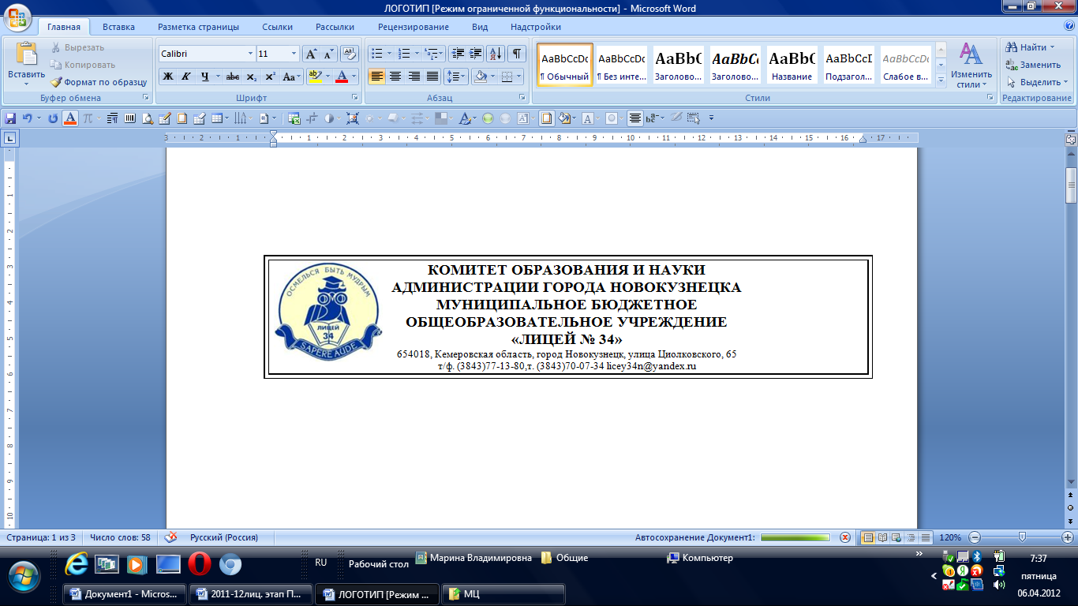

**ПРИКАЗ**

От 15 февраля 2023 года № **56-О**

**О создании рабочей группы**

**по приведению ООП НОО, ООО и СОО в соответствие с ФООП**

В соответствии с Федеральным законом от 24.09.2022 № 371-ФЗ «О внесении изменений в Федеральный закон "Об образовании в Российской Федерации" и статью 1 Федерального закона "Об обязательных требованиях в Российской Федерации"», в целях приведения основных общеобразовательных программ начального общего, основного общего и среднего общего образования  МБОУ «Лицей №34» в соответствие с федеральными основными общеобразовательными программами

**ПРИКАЗЫВАЮ:**

1. Заместителю директора по УВР Власовой О.С., по УМР Санталовой Н.И. организовать в МБОУ «Лицей №34» работу по разработке ООП НОО, ООО и СОО на основе ФООП с целью приведения ООП в соответствие с ФООП к 01.09.2023.

2. Утвердить и ввести в действие с февраля 2023 года Положение о рабочей группе поприведению ООП НОО, ООО и СОО в соответствие с ФООП (приложение 1).

3. Утвердить состав рабочей группы по приведению ООП НОО, ООО и СОО в соответствие с ФООП (приложение 2).

4. Утвердить дорожную карту по разработке ООП на основе ФООП (приложение 3). МБОУ «Лицей № 34»

5. Контроль исполнения настоящего приказа оставляю за собой.

Директор МБОУ «Лицей № 34» С.В. Стрепан

С приказом ознакомлен, согласен:

«____» ________________ 2023г. ___________________ Власова О.С.

«____» ________________ 2023г. ___________________ Власова А.Е.

«____» ________________ 2023г. ___________________ Санталова Н.И.

«____» ________________ 2023г. ___________________ Лебедькова Ю.Г.

«____» ________________ 2023г. ___________________ Ильина Д.П.

«____» ________________ 2023г. ___________________ Путина Е.Г.

«____» ________________ 2023г. ___________________ Егорова С.Н.

«____» ________________ 2023г. ___________________ Габриель Я.Ю.

«____» ________________ 2023г. ___________________ Шалаева Т.В.

«____» ________________ 2023г. ___________________ Голота А.В.

«____» ________________ 2023г. ___________________ Бабкина О.В.

Приложение 1  
к приказу по МБОУ «Лицей № 34

От 15.02.2023  № 56-О

**Положение**  
**о рабочей группе по приведению ООП НОО, ООО и СОО в соответствие с ФООП**

**1. Общие положения**

1.1. Настоящее положение определяет цель, основные задачи, функции, а также порядок формирования рабочей группы  поприведению основных общеобразовательных программ начального общего, основного общего и среднего общего образования (далее – ООП НОО, ООО и СОО) в соответствие с федеральными основными общеобразовательными программами (далее – ФООП).

1.2. Рабочая группа по приведению ООП НОО, ООО и СОО в соответствие с ФООП (далее – рабочая группа) создается для реализации мероприятий дорожной карты по разработке ООП на основе ФООП в МБОУ «Лицей №34» по направлениям:

* организационно-управленческое обеспечение;
* нормативно-правовое обеспечение;
* мероприятия содержательного характера;
* кадровое обеспечение;
* методическое обеспечение;
* информационное обеспечение;
* финансовое обеспечение.

1.3. Рабочая группа является коллегиальным органом, созданным в целях определения тактики введения ФООП и приведения ООП НОО, ООО и СОО в соответствие с ФООП.

1.4. Рабочая группа создается на период с 1 февраля 2023 года  по 1 сентября 2023 года.

1.5. Деятельность рабочей группы осуществляется в соответствии с действующим законодательством Российской Федерации и настоящим Положением.

1.6. Положение о рабочей группе и ее состав утверждаются на педагогическом совете.

**2. Цели и задачи деятельности рабочей группы**

2.1. Основная цель создания рабочей группы – обеспечение системного подхода к введению ФООП на уровнях начального общего, основного общего и среднего общего образования.

2.2. Основными задачами рабочей группы являются:

* приведение ООП НОО, ООО и СОО в соответствие с ФООП;
* внесение изменений в действующие локальные нормативные акты, приведение их в соответствие с ФООП;
* обеспечение координации мероприятий, направленных на введение ФООП;
* создание системы информирования общественности и всех категорий участников образовательного процесса о целях и ходе введения ФООП.

**3. Функции рабочей группы**

3.1. Информационная:

* формирование банка информации по направлениям введения ФООП (нормативно-правовое, кадровое, методическое, финансовое);
* своевременное размещение информации по введению ФООП на сайте образовательной организации;
* разъяснение общественности, участникам образовательного процесса перспектив и эффектов введения ФООП;
* информирование разных категорий педагогических работников о содержании и особенностях ФООП, требованиях к реализации ООП НОО, ООО и СОО в соответствии с ФООП.

3.2. Координационная:

* координация деятельности учителей по вопросам введения ФООП;
* приведение системы оценки качества образования в соответствие с требованиями ФООП;
* определение механизма разработки и реализации ООП НОО, ООО и СОО в соответствии с ФООП.

3.3. Экспертно-аналитическая:

* анализ документов федерального, регионального уровня, регламентирующих введение ФООП;
* мониторинг условий, ресурсного обеспечения и результативности введения ФООП на различных этапах;
* анализ действующих ООП НОО, ООО и СОО на предмет соответствия ФООП;
* разработка проектов локальных нормативных актов, регламентирующих приведение ООП в соответствие с ФООП.

3.4. Содержательная:

* приведение ООП НОО, ООО и СОО в соответствие с требованиями ФООП НОО, ООО и СОО;
* приведение в соответствие с ФООП рабочих программ учебных предметов, курсов, модулей;
* приведение в соответствие с ФООП рабочей программы воспитания и календарного плана воспитательной работы;
* выбор варианта учебного плана ФООП для уровней НОО, ООО и СОО, использование возможности перераспределения часов федерального учебного плана для организации углубленного изучения отдельных предметов на уровнях ООО и СОО;
* формирование календарного учебного графика с учетом ФООП.

**4. Состав рабочей группы школы**

4.1. В состав рабочей группы входят: директор, заместители директора по УВР,УМР,ВР, зав. библиотекой, руководители ШМО.

4.2. Подготовку и организацию заседаний рабочей группы, а также решение текущих вопросов осуществляет заместитель директора по УМР Санталова Н.И.

**5. Организация деятельности рабочей группы школы**

5.1. Рабочая группа осуществляет свою деятельность в соответствии с дорожной картой.

5.2. Заседания рабочей группы проводятся не реже 1 раза в месяц. В случае необходимости могут проводиться внеочередные заседания.

5.3. Заседание рабочей группы ведет Санталова Н.И..

**6. Права и обязанности членов рабочей группы школы**

Рабочая группа для решения возложенных на нее задач имеет в пределах своей компетенции право:

* запрашивать и получать в установленном порядке необходимые материалы;
* направлять своих представителей для участия в совещаниях, конференциях и семинарах по вопросам, связанным с введением ФООП, проводимых органами местного самоуправления, общественными объединениями, научными и другими организациями;
* привлекать в установленном порядке для осуществления информационно-аналитических и экспертных работ научные и иные разработки.

Приложение 2  
к приказу по МБОУ «Лицей № 34

от 15.02.2023  № 56-О

**Состав рабочей группы**  
**по приведению ООП НОО, ООО и СОО в соответствие с ФООП**

Председатель рабочей группы: Санталова Н.И.

Члены рабочей группы:

1. Заместитель директора по УВР Власова Александра Евгеньевна
2. Заместитель директора по УВР Власова Ольга Сергеевна
3. Заместитель директора по УМР Санталова Наталья Игнатьевна
4. Заместитель директора по ВР Лебедькова Юлия Григорьевна
5. Зав. библиотекой Ильина Дарья Петровна
6. Руководитель МО Путина Елена Геннадьевна
7. Руководитель МО Егорова Светлана Николаевна
8. Руководитель МО Габриель Яна Юрьевна
9. Руководитель МО Шумихина Марина Ивановна
10. Руководитель МО Шалаева Татьяна Владимировна
11. Руководитель МО Голота Александр Викторович
12. Руководитель МО Бабкина Ольга Владимировна